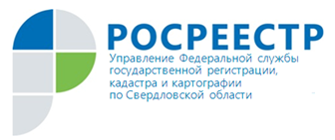
Интервью с заместителем руководителя Управления Росреестра по Свердловской области Юлией Ивановой
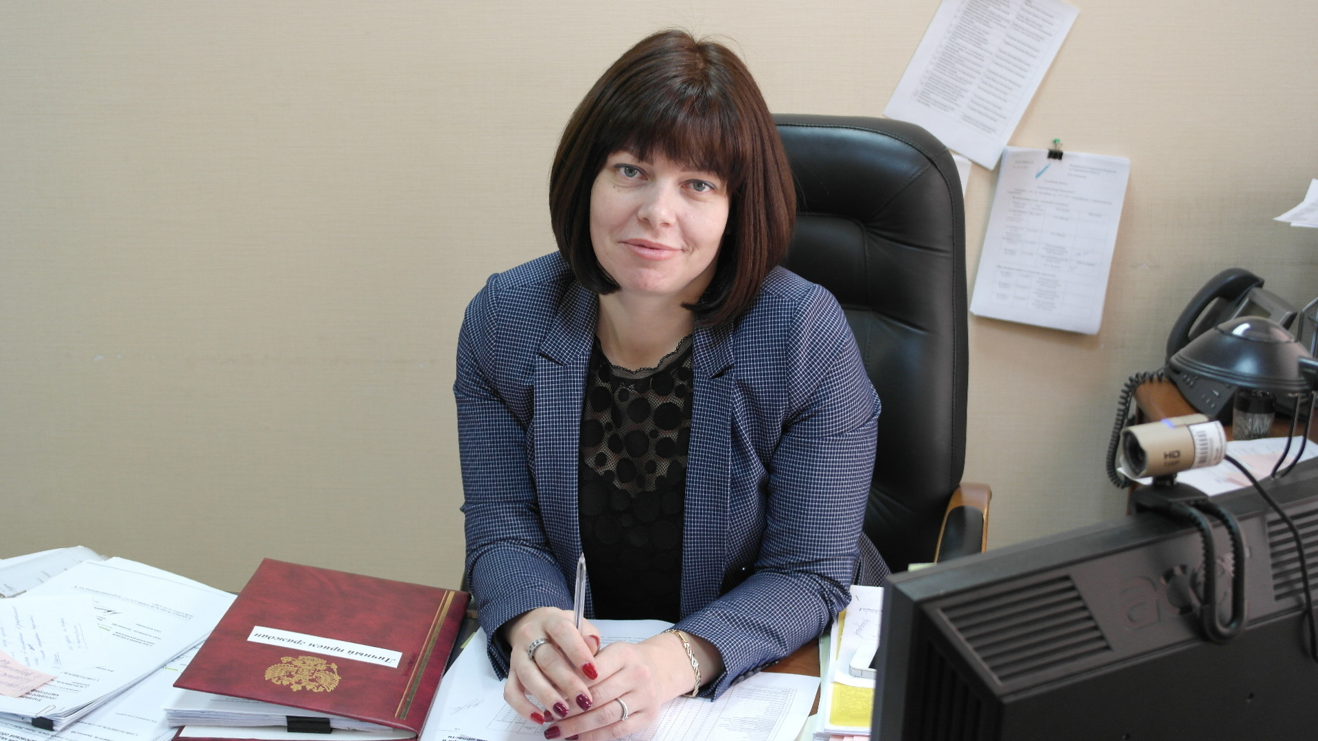
14.12.17 заместитель руководителя Управления Росреестра по Свердловской области Юлия Иванова дала первое интервью Информационному агентству «Интерфакс».
В своем интервью она рассказала о нововведениях в 2017 году, касающихся регистрации права собственности на недвижимость, об услугах Росреестра которые пользуются популярностью у жителей, озвучила статистику в учетно- регистрационной сфере и подробно остановилась на мероприятиях по повышению качества государственных услуг.
Заявитель может в рамках одного обращения поставить новый объект на кадастровый учет и сразу же оформить регистрацию прав на него. Эта услуга "одного окна" оказалась востребованной: с января по ноябрь подано 34,995 тыс. таких заявлений. Также за 10 месяцев подано 67,819 тыс. заявлений только на осуществление кадастрового учета, 631,752 тыс. заявлений на регистрацию прав собственности. Кроме того, с этого года заработала экстерриториальная регистрация, то есть можно сдать документы на регистрацию не по месту прописки или местонахождения приобретаемого объекта, а там, где находится заявитель. Допустим, вы живете в Екатеринбурге, а недвижимость приобретаете в Москве. Для того чтобы зарегистрировать свои права, вам не нужно приезжать в столицу.
Жители Свердловской области данной услугой активно пользуются. Причем у нас сдаются пакеты документов на объекты, приобретаемые как по области, так и по всей России. Общее количество экстерриториальных заявлений о госрегистрации прав на объекты, расположенные на территории других регионов, составило 2,843 тыс., по кадастровому учету - 286, о проведении единой процедуры - 273.
Управление Росреестра по Свердловской области за январь-октябрь совершило 592,523 тыс. регистрационных действий, что на 2,7% больше по сравнению с аналогичным периодом прошлого года. Но динамика может измениться, ведь в декабре число обращений всегда сильно возрастает, наблюдается некий ажиотаж. Беспокоиться не стоит, все права собственности регистрируются в срок, вне зависимости от месяца или времени года.
За 10 месяцев количество записей об ипотеке составило 92,409 тыс., это на 12,1% больше, чем за аналогичный период прошлого года. Такой рост может свидетельствовать о стабилизации экономики. Эти цифры включают в себя и сделки по рефинансированию кредитов, поскольку отдельной статистики не ведется. Количество сделок по регистрации прав на квартиры сократилось на 0,9% и составило 223,669 тыс. Мы ждем декабря, так как в это время всегда растет количество сдаваемых нам документов, а также увеличивается ввод в эксплуатацию объектов капитального строительства.
Качество государственных услуг - это приоритетная задача Управления. Мы анализируем обращения граждан, которые приходят из всевозможных источников: это и «Ваш контроль», и ведомственное центральное телефонное обслуживание и электронная почта и так далее. Из этих обращений получаем информацию, которая помогает повышать качество государственных услуг. Решение возникающих вопросов берется на контроль. Заявителям, оставляющим отрицательные отзывы, мы обязательно отвечаем. В сложных случаях вызываем на прием. Знакомимся с документами и материалами, проводим правовую экспертизу документов, запрашиваем дополнительные сведения в органах государственной власти и местного самоуправления, - отметила Юлия Иванова.

Об Управлении Росреестра по Свердловской области
Управление Федеральной службы государственной регистрации, кадастра и картографии по Свердловской области (Управление Росреестра по Свердловской области) является территориальным органом федерального органа исполнительной власти (Росреестра), осуществляющего функции по государственной регистрации прав на недвижимое имущество и сделок с ним, землеустройства, государственного мониторинга земель, а также функции по государственной кадастровой оценке, федеральному государственному надзору в области геодезии и картографии, государственному земельному надзору, надзору за деятельностью саморегулируемых организаций оценщиков, контролю деятельности саморегулируемых организаций арбитражных управляющих.
Руководитель Управления Росреестра по Свердловской области – Игорь Николаевич Цыганаш
Контакты для СМИ
Управление Росреестра по Свердловской области
отдел организации, мониторинга и контроля
Зилалова Галина Петровна, специалист - эксперт
тел. 8 (343) 270 28 81 эл. почта: pressa@frs66.ru

